Филиал МКДОУ Баранниковский детский сад-Фадюшинский детский сад

Конструкт НОД
по ФЭМП на тему: «Игра с помощью счетных палочек Кюизенера
«Незнайка в стране математики»
Для детей старшей группы (5-6 лет)

Исполнитель:
Пьянзина С.Ф

ФИО: Пьянзина Светлана Фильсоновна
Дата: 05.11.2022
Образовательные области: физическое развитие, познавательное развитие, художественно-эстетическое развитие, социально-коммуникативное развитие.
Тема занятия: «Игра с помощью счетных палочек Кюизенера «Незнайка в Стране Математики»».
Возрастная группа: старшая группа (5-6 лет).
Форма занятия: работа по подгруппам.
Цель занятия: закрепить представление детей об объёме путем объемного моделирования: применив творческие способности, зрительную память, фантазию и воображение.
Цель ребенка: в процессе выполнения задания с помощью палочек Кюизенера создавать объемные изображения, по образцу применив все свои знания и умения, и применить воображение и фантазию при выполнении заданий без схемы.
Задачи:
Образовательная: закрепить знания детей с помощью палочек Кюизенера объемного моделирования по образцу и без шаблона, проявив фантазию и воображение, научится располагать предметы строго по образцу и по своему желанию, создавать объемные изображении на листе белой бумаги правильно распределив пространство на листе.
Развивающая: развить творческие способности у детей, развивать фантазию и воображение, познавательную активность, мелкую моторику, наглядно-действенное мышление, внимание, развить конструкторские способности.

Воспитательная: воспитывать дружеские отношения между детьми, стремление радоваться своим достижениям, интерес к занятиям по математике, самостоятельность, помощь друг другу, воспитание творческого подхода в деятельности.
Дополнительные задачи:
- Дидактическая: формировать умение сравнивать предметы, по внешним признакам, расположению в пространстве.
- Игровая: помочь мультипликационному герою помочь решить игровые задания, получая за оперативное и правильное выполнение жетоны и набрав большое количество, одержать победу в игре;
Планируемый результат: Дети учатся самостоятельно выбирать себе задание и находить пути решения этого задания. Воспитанники учатся работать в группе и помогать друг другу. Играя, взаимодействуя с палочками Кюизенерадети открывают мир объемных изображений. В игре они закрепляют умения с помощью объемного моделирования создавать героев любимых сказок по картинке-схеме, так и самостоятельно на плоскости путем представления того или иного персонажа. Это обеспечивает развитие активности, самостоятельности мышления, творческих начал, формирует детскую индивидуальность.Моделирование из палочек по замыслу даёт детям возможность путём проб, сравнений, обследовательских действий самостоятельно подбирать нужный материал. Дети учатся выдвигать предположения и самостоятельно их проверять, осуществляя практические и мыслительные действия.
Словарная работа: Палочки Кюизенера.
Подготовительная работа: изучение палочек Кюизенера, развивающие игры с применением палочек, объемное моделирование с применением палочек Кюизенера.
Материалы и оборудование: раздаточный материал (палочки Кюизенера, карточки-схемы для выполнения заданий, белые листы бумаги А4, демонстрация: показ видеообращение мультипликационного героя к детям, карточки-схемы для выполнения заданий и отдельные фото как пример выполнения этого задания, флипчарт,грамоты для игр

№ | Этап  занятия | Задачи этапа | Деятельность воспитателя | Предполагаемая деятельность детей | Методы, формы, приемы | Планируемый результат
1. | Организационно-мотивационный этап.  Художественное слово  2 мин. | Создать, эмоциональный настрой детей и включить в деятельность с применением сюрпризного момента  Снятие мышечного напряжения.  . | -Ребята я вас прошу встать в круг!  -Добрый день начинается с хорошего настроения, веселой улыбки, поэтому ребята давайте улыбнемся друг другу и пожелаем хорошего дня! И будем с Вами весь день порхать как бабочки!!!  -Давайте изобразим бабочек?!  (Воспитатель проводит перед началом занятия Физминутку «Бабочка»)  Спал цветок и вдруг проснулся, (Туловище вправо, влево.)  Больше спать не захотел, (Туловище вперед, назад.)  Шевельнулся, потянулся, (Руки вверх, потянуться.)  Взвился вверх и полетел. (Руки вверх, вправо, влево.)  Солнце утром лишь проснется,  Бабочка кружит и вьется. (Покружиться.) | Дети становятся в круг вместе с воспитателем!  Дети здороваются, улыбаются друг другу!  Дети вместе с воспитателем выполняют физические упражнения. | Словесный (беседа) | Создан эмоциональный настрой детей и создан сюрпризный момент для детей. Дети смотивированы и готовы работать.
Основной этап

2.1 | Постановка проблемы.  1 мин. | Формулировка проблемы в доступной для детей форме. | - Ребята, а вот у кого-то день явно не задался! И он очень просит вашей помощи!  -Мне утром на почту пришло видеообращение от Незнайки, давайте его посмотрим все вместе!? Что же он нам хочет сказать??? Прошу вас всех присесть на ваши стульчики и все ваше внимание направить на экран.  Воспитатель показывает видеоматериал, где к ребятам обращается мультипликационный герой с просьбой о помощи выполнить задания с палочками Кюизенера.  - Ребята, я благодарю Вас за просмотр!  - Вы все знаете, что такое палочки Кюизенера?  -Молодцы ребята!  И мы знаем множество игр с этими замечательными цветными палочками! Поэтому я знаю что вы у меня большие все молодцы и запросто сможете помочь нашему герою Незнайке выполнить задания, которые задал ему Знайка.  -Ну, и что ребята вы решили? Поможем Незнайке? Поделимся с ним нашими знаниями?  -Ребята, для начала давайте вспомним что же это такое палочки Кюизенера?  -Ребята, а давайте нашему Незнайке покажем, что заниматься с палочками Кюизенера очень интересно и увлекательно. Для этого мы ему покажет интересную игру и попросим младшего воспитателя Алесю Вадимовну сфотографировать как мы весело решаем задачи, которые он не смог решить. | Дети присаживаются на стульчики и смотрят видеообращение мультипликационного героя Незнайки.  Дети отвечают: - Цветные счетные палочки, цветные цифры, цветные брусочки которые помогают осваивать законы математики.  Дети дружно отвечают:  -ДААА!!!  Дети соглашаются показать Незнайке игру. | Словесный (беседа), мотивационный, наглядный.  Сюрпризный момент | Дети заинтересованы и готовы выполнять все задания.
2.2 | Этап практического решения проблемы | Закрепление изученного материала и применений своих знаний и умений в игре. | –Для этого я попрошу вас разделиться на 3 команды и дать вашей команде название:  (Воспитатель заранее готовит три стола (на каждом столе по 1-2 коробки (в зависимости от числа игроков в команде) с палочками Кюизенера) и стулья.  Столы и стулья ставятся в зависимости от количества участников игры, если в команде более 4 человек, то столы сдвигаются вместе по 2.) ___________________________  (Далее воспитатель помогает детям разделится на 3 команды.)  -Каждая команда занимает свои стол, по желанию и присаживаются на стулья.  (Воспитатель помогает ребятам занять свои игровые места, на которых заранее приготовлены коробки с палочками Кюизенера).  (Воспитатель раздает на каждый стол игроков по одинаковому набору карточек с одинаковыми заданиями и каждый ребенок выполняет задание по выбранной карточке. Разрешается помогать друг другу. Задание в каждом раунде озвучивает воспитатель.  1 раунд-с репродуктивными заданиями, 2 – с конструктивными, 3 продуктивными)  (воспитатель на каждый стол кладет одинаковый набор карточек на выбор игрокам).  По окончанию каждого раунда воспитатель вручает жетон:  Красный – победителю этого раунда, игрокам, которые быстрее всех выполнили задание.  Синий жетон – игрокам, которые применили все свои знания и умения с палочками Кюизенера, но не успела до конца выполнить задание.  Одержит победу та команда, у которой больше будет жетонов красного цвета, и воспитатель каждому ребенку из этой команды вручит грамоту победителя, игрокам остальных команд, каждому ребенку будет вручена грамота за участие. Если красные жетоны разделятся поровну между командами, то будем 2 победителя.  Воспитатель объясняет детям правила игры:  -Ребята в нашей игре будет 3 раунда и 3 команды.  В начале каждого раунда я буду подходить класть вам на столы одинаковые наборы с карточками для выполнения задания игры, а вы каждый самостоятельно выбираете одну карточку. Я для всех озвучиваю задание 1 раунда для помощи Незнайке.  Кто быстрее выполнит задание получает красный жетон, а тот кто не закончит задание, но покажет все свои умения с применением палочек Кюизенера получит синий жетон. Во втором и третьем раунде все будет также. По окончанию игры будем все вместе считать какого цвета жетонов в каждой команде больше. Та команда, которая больше всех наберет жетоны красного цвета одержит победу.  - Ребята, если кто-то не понял правила игры, задавайте вопросы!  (Воспитатель отвечает на вопросы детей)  Ребята приступим к выполнению 1 задания нашего Незнайки.  Воспитатель подходит к командам поочередно с наборами карточек (Карточки-схемы в формате А4) (Репродуктивного задания) и кладет на каждый стол.  -Ребята перед вами карточки и коробки с палочками Кюизенера:  Задание для Незнайке такое, давайте послушаем условие:  Рассмотрите ребята внимательно карточку - схему игры Кюизенера «СКАЗКИ» (Раздаточный материал №1). С помощью цветных счетных палочек Кюизенера повторите картинку путем наложения палочек на изображение с учетом расположения элементов и цветового решения, тем самым создавая объемное изображение.  (воспитатель показывает 2 изображения на флипчарте. Первое изображение карточка с заданием, второе изображение пример выполненного задания.)  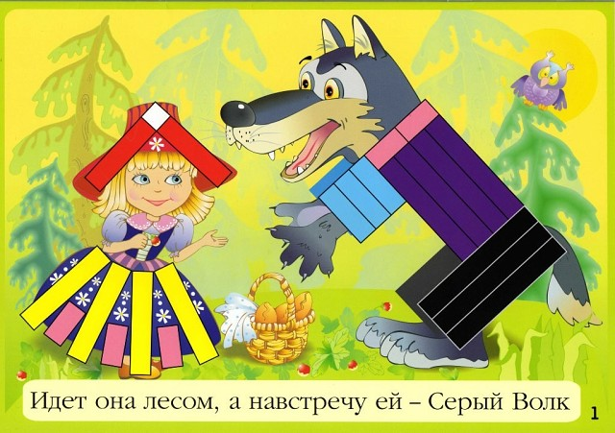  -Если что-то не понятно, задавайте ребята вопросы.  -Ребята приступаем к выполнению. Команда в которой участник первый выполнит задание, говорит  –Ура! Выполнил (а)!  -Молодцы ребята! Победители команда «________________» получаете красный жетон.  (Воспитатель смотрит работы других команд и вручает синие жетоны)  - Ой, а какие вы молодцы творчески подошли к выполнению задания, хоть и не успели, но все равно постарались применить все свои знания и за это получаете синие жетоны.  - Ребята собираем палочки и сдаем мне карточки. (воспитатель собирает раздаточный материал)  А сейчас поменяемся игровыми местами и переходим к выполнению второго задания.  (Воспитатель подходит к командам поочередно с наборами карточек (Карточки-схемы в формате А4) (Конструктивного задания) и кладет на каждый стол).  Воспитатель читает правила игры 2го раунда.  Ребята внимательно рассмотрите карточки – схемы игры Кюизенера (раздаточный материал №2).  С помощью цветных счетных палочек Кюизенера нужно создать объемное изображение на листке белой бумаги повторив в точности рисунок изображенный на карточке.  -Ребята посмотрите пример выполнения данного задания.  Воспитатель также на флипчарте показывает 2 иллюстрации, карточку – схему и выполненное задание.  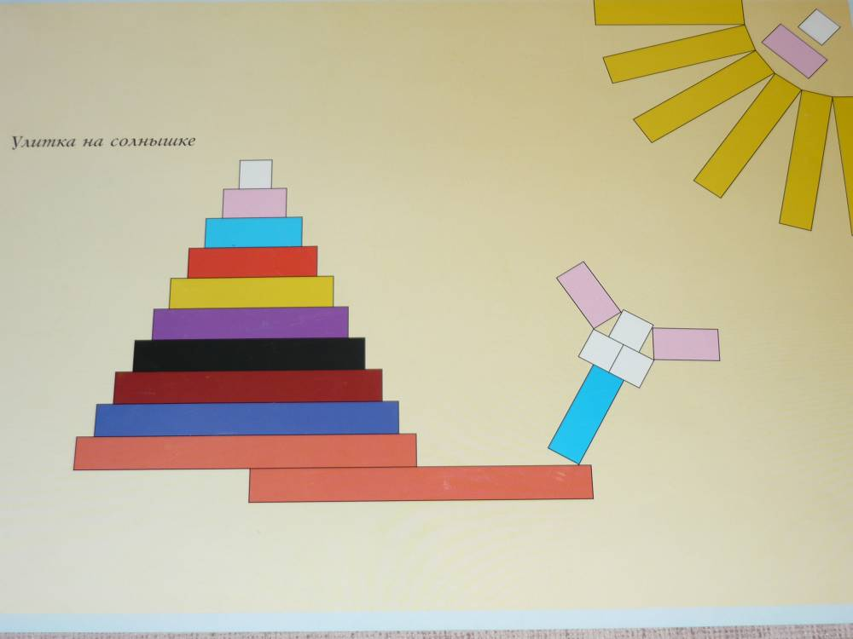  -Ребята задаем вопросы кому не понятно?  -Приступаем к выполнению  -Молодцы ребята! Победители команда «________________» получаете красный жетон.  (Воспитатель смотрит работы других команд и вручает синие жетоны)  - Ребята собираем палочки и сдаем мне карточки. (воспитатель собирает раздаточный материал)  А сейчас поменяемся игровыми местами и переходим к выполнению второго задания.  (Воспитатель подходит к командам поочередно с наборами карточек (Карточки-схемы в формате А4) (Продуктивного задания) и кладет на каждый стол).  Воспитатель читает правила игры 3го раунда.  Слушайте внимательно стихотворение «Сказка острова Буяна»  *****  Будем в палочки играть,  Будем сказку сочинять.  Есть на острове Буяне,  В синем море-океане  Лебедь – всем на удивление –  В разноцветном оперении.  Крылья лишь расправит птица  И в царевну превратится.  - А сейчас ребята на белом листе бумаги предлагаю вам создать объемное изображение Лебеди в разноцветном оперении, упомянутом в данном стихотворении с помощью палочек Кюизенера применив ваш творческий подход и фантазию, разрешается дорисовывать элементы.  -Ребята посмотрите пример выполнения данного задания.  Воспитатель также на флипчарте показывает фото - как пример выполненного задания.  - Ребята, задаем вопросу кому не понятно!  -Приступаем к выполнению!  -Молодцы ребята! Победители команда «________________» получаете красный жетон.  (Воспитатель смотрит работы других команд и вручает синие жетоны)  - Ребята собираем палочки и сдаем мне карточки. (воспитатель собирает раздаточный материал. | Дети с помощью воспитателя делятся на команды и озвучивают название, которое придумали для своей команды (например: Веселые ребята, Герои Марвел, А4 и тп.)  Дети рассаживаются на игровые места.  Дети внимательно слушают правила игры, задают вопросы, если что-то не понятно.  Дети задают вопросы воспитателю.  Каждый игрок выбирает карточку с заданием по желанию.  Дети внимательно слушают условие задания.  Дети внимательно смотрят на картинку с заданием и картинку с выполненным заданием.  Дети задают вопросы.  Команды приступают к выполнению первого задания.  Ребенок который первый выполнил заданиеговорит: Ура! Выполнил (а).  Дети радуются победе.  -Ребята убирают рабочие места и готовятся к продолжению игры.  Команды меняются игровыми местами (столами).  Дети по желанию выбирают себе карточки.  Дети внимательно слушают правила игры 2го раунда.  Дети задают или не задают вопросы.  Дети приступают к выполнению задания.  Ребенок который первый выполнил задание говорит: Ура! Выполнил (а).  Дети сдают раздаточный материал.  Команды меняются игровыми местами (столами).  Дети по желанию выбирают себе карточки.  Дети внимательно слушают правила игры 3го раунда.  Дети задают или не задают вопросы.  Дети приступают к выполнению задания.  Ребенок который первый выполнил задание говорит: Ура! Выполнил (а). | Словесный (вопрос- ответ, беседа, похвала, объяснение, уточнение)  Наглядный (наглядно-демонстрационный материал)  Практический (выполнение заданий) | Дети активно выполняют все предложенные воспитателю задания. Задают вопросы педагогу. Проявляют все свои знания и творческие способности.  Пример выполненного задания 1 раунда игры:  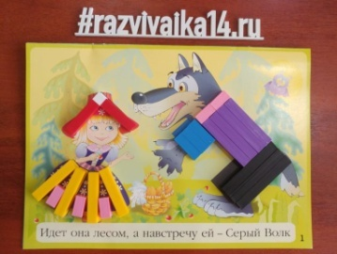  Пример выполненного задания 2 раунда игры:  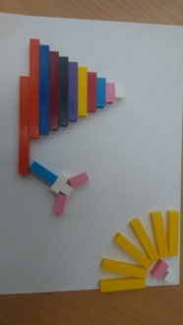  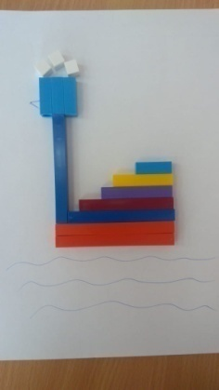
3 | Заключительный  (рефлексия). | Подвести итог и поздравить ребят с выполнением заданий. | -Ребята! Какие вы все молодцы!!!! Умные, творческие и очень сообразительные!  -Давайте посчитаем жетоны у каждой команды.  Воспитатель вручает грамоту победителя команде, которая одержала победу, а грамоты за участие всем остальным детям!  - Вы сегодня помогли Незнайке выполнить все задания, а для вас от него у меня есть видеообращение!  -Ребята внимание на экран!  Воспитатель показывает видеоматериал, где к ребятам обращается мультипликационный герой с благодарностью, что он смог отравится в Страну Математики благодаря ребятам! | Дети начинают считать жетоны вместе с воспитателем.  Дети радуются успеху!  Дети с восторгом смотря послание от Незнайки. | Беседа (словесный), сюрпризный момент. | Подведение итогов занятия, оценивание результата игры, эмоциональная оценка.  Делятся впечатлениями. Радуются выполнению заданий для Незнайки.

